КОМИТЕТ  РЕСПУБЛИКИ ТАТАРСТАН  ПО ОХРАНЕ ОБЪЕКТОВ КУЛЬТУРНОГО НАСЛЕДИЯ |  | ТАТАРСТАН РЕСПУБЛИКАСЫНЫӉ МӘДӘНИ МИРАС ОБЪЕКТЛАРЫН САКЛАУ КОМИТЕТЫ

ПРИКАЗ БОЕРЫК
 | г. Казань | №

Об утверждении границ и особого режима использования территории выявленного объекта культурного (археологического) наследия «Старобаранское селище I», расположенного в Спасском муниципальном районе Республики Татарстан

В соответствии с Федеральным законом от 25 июня 2002 года № 73-ФЗ
«Об объектах культурного наследия (памятниках истории и культуры) народов Российской Федерации», Законом Республики Татарстан от 1 апреля 2005 года
№ 60-ЗРТ «Об объектах культурного наследия в Республике Татарстан», постановлением Кабинета Министров Республики Татарстан от 12.07.2018 № 565 «Вопросы Комитета Республики Татарстан по охране объектов культурного наследия» п р и к а з ы в а ю:
1. Утвердить:
границы территории выявленного объекта культурного (археологического) наследия «Старобаранское селище I», расположенного в Спасском муниципальном районе Республики Татарстан, согласно приложению № 1 к настоящему приказу;
особый режим использования территории выявленного объекта культурного (археологического) наследия «Старобаранское селище I», расположенного в Спасском муниципальном районе Республики Татарстан, согласно приложению № 2 к настоящему приказу.
2. Отделу учета объектов культурного наследия и градостроительной деятельности обеспечить внесение сведений о границах территории указанного объекта культурного наследия в Единый государственный реестр недвижимости.
3. Контроль за исполнением настоящего приказа оставляю за собой.

И.о. председателя Н.В. Прохорова

Приложение № 1
к приказу Комитета
Республики Татарстан по охране объектов культурного наследия от № ________

Границы территории
выявленного объекта культурного (археологического) наследия
«Старобаранское селище I», расположенного в Спасском муниципальном районе Республики Татарстан

Текстовое описание местоположения границ выявленного объекта культурного (археологического) наследия «Старобаранское селище I»

Объект расположен в Спасском муниципальном районе, в 2,91 километрах к востоку-северо-востоку от северо-восточной окраины с. Иске-Рязяп, в 8,43 километрах к юго-западу от северо-восточной окраины села Лесная Хмелевка.
Линия границ территории объекта культурного наследия проходит:
Сведения о частях границы
Обозначение части границы |  | Описание прохождения части границы
от точки | до точки | Описание прохождения части границы
1 | 2 | на север-северо-восток(азимут 30°09'06",93) 20,6 метра
2 | 3 | на северо-восток(азимут 44°54'34",63) 30,7 метра
3 | 4 | на восток-северо-восток (азимут 61°19'24",13) 21,1 метра
4 | 5 | на восток-северо-восток (азимут 68°12'33",18) 27,4 метра
5 | 6 | на восток-юго-восток (азимут 105°38'49",94) 22,8 метра
6 | 7 | на юго-восток (азимут 134°36'27",86) 20,5 метра
7 | 8 | на запад-юго-запад(азимут 241°14'45",43) 18,5 метра
8 | 9 | на юг-юго-запад (азимут 212°37'27",27) 22,9 метра
9 | 10 | на юг-юго-восток (азимут 156°35'46",18) 27,7 метра
10 | 11 | на юго-восток (азимут 139°37'54",07) 11,5 метра
11 | 12 | на восток-юго-восток (азимут 111°48'40",71) 31,4 метра
12 | 13 | на запад-юго-запад(азимут 236°55'44",47) 30,2 метра
13 | 14 | на запад-юго-запад(азимут 255°38'28",49) 14,5 метра
14 | 15 | на запад (азимут 269°29'22",16) 35,7 метра
15 | 16 | на запад-северо-запад (азимут 292°36'17",00) 18,3 метра
16 | 1 | на северо-запад (азимут 325°58'14",84) 63,4 метра

Ситуационный план местоположения выявленного объекта культурного (археологического) наследия «Старобаранское селище I», расположенного
в Спасском муниципальном районе Республики Татарстан

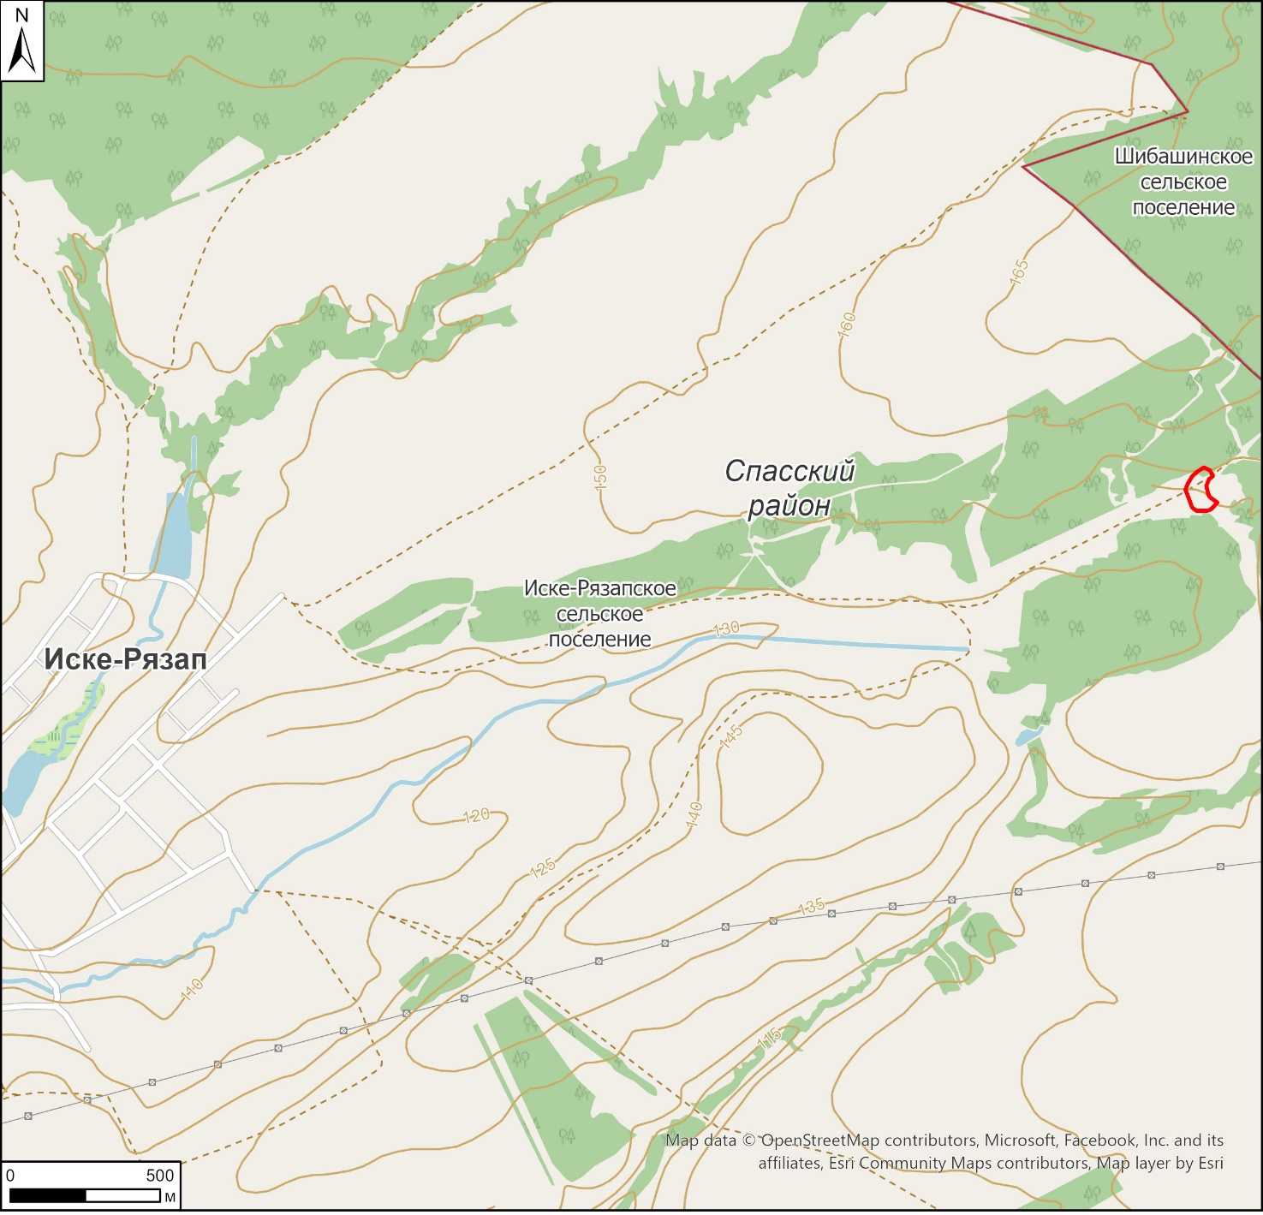

Условные обозначения:

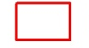 | - - граница месторасположения объекта

Карта (схема) границ территории выявленного объекта культурного (археологического) наследия «Старобаранское селище I», расположенного
в Спасском муниципальном районе Республики Татарстан

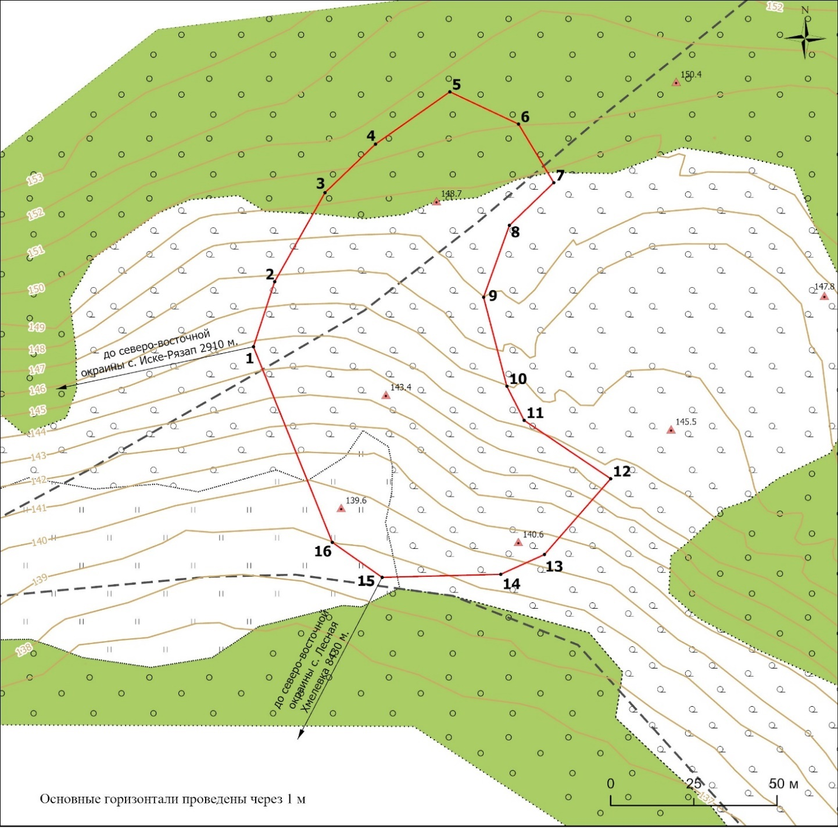
Условные обозначения:
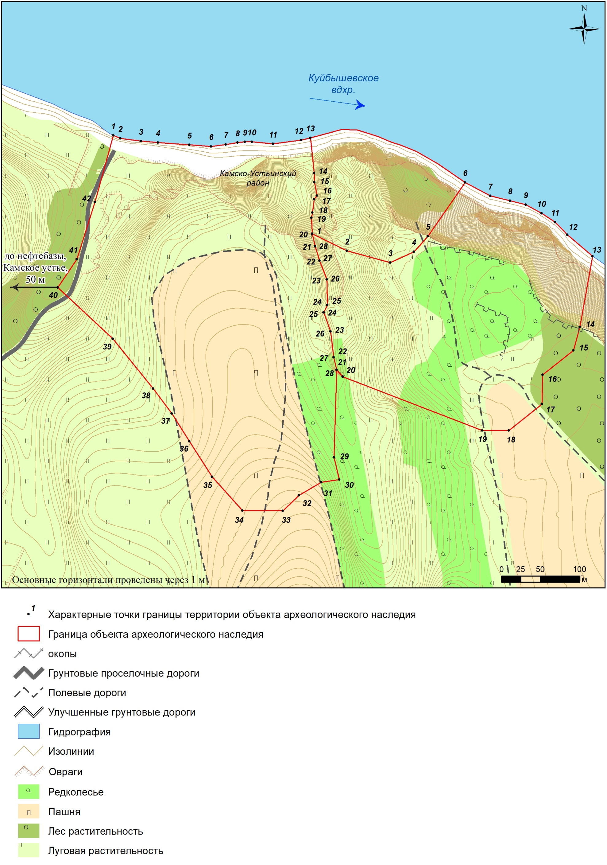 | - характерная точка границ территории объекта | 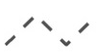 | - полевая грунтовая дорога
 | - граница территории объекта | 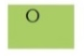 | - лесная растительность
 | - отметки высот | 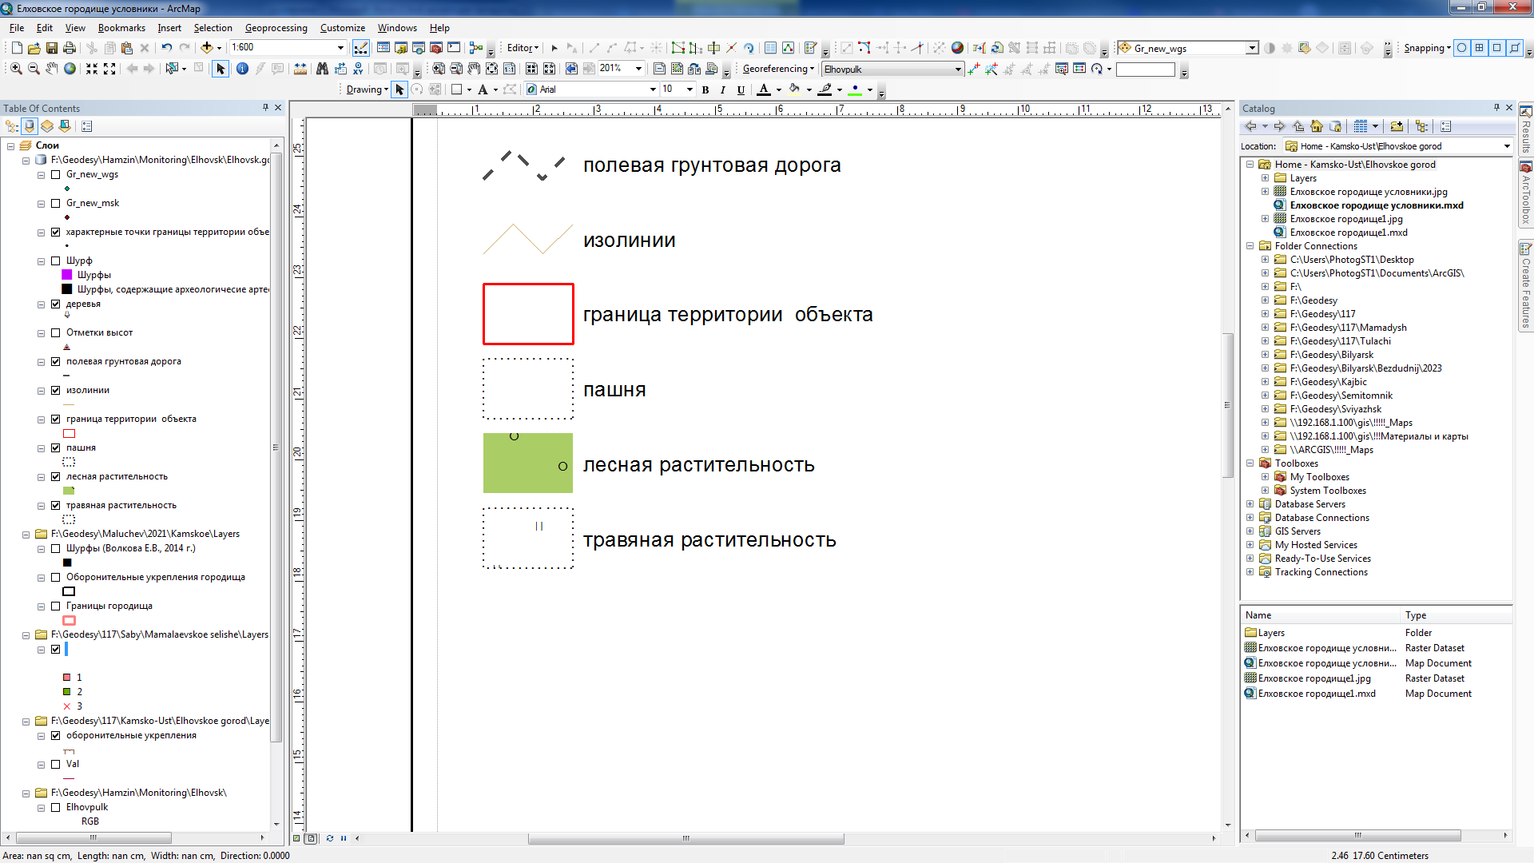 | - травяная растительность
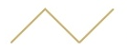 | - изолинии |  | - редколесье

Перечень координат характерных точек
границ территории выявленного объекта культурного (археологического) наследия «Старобаранское селище I», расположенного в Спасском муниципальном районе Республики Татарстан

№ точки | Координаты точки в местной системе координат (МСК-16) |  | Координаты точки во Всемирной геодезической системе координат 1984 года (WGS-84)
№ точки | X | Y | N | E
 | 344276.99 | 1345290.07 | 54.606127 | 49.732625
 | 344296.55 | 1345296.45 | 54.606302 | 49.732726
 | 344323.32 | 1345311.59 | 54.606541 | 49.732965
 | 344337.91 | 1345326.77 | 54.606670 | 49.733202
 | 344353.64 | 1345349.14 | 54.606810 | 49.733550
 | 344343.94 | 1345369.78 | 54.606721 | 49.733868
 | 344326.33 | 1345380.38 | 54.606562 | 49.734030
 | 344313.48 | 1345367.04 | 54.606447 | 49.733821
 | 344291.89 | 1345359.26 | 54.606254 | 49.733698
 | 344265.12 | 1345366.27 | 54.606013 | 49.733802
 | 344254.88 | 1345371.45 | 54.605921 | 49.733881
 | 344237.32 | 1345397.49 | 54.605761 | 49.734281
 | 344214.54 | 1345377.58 | 54.605558 | 49.733969
 | 344208.57 | 1345364.42 | 54.605505 | 49.733764
 | 344207.67 | 1345328.77 | 54.605500 | 49.733213
 | 344218.18 | 1345313.80 | 54.605596 | 49.732983
 | 344276.99 | 1345290.07 | 54.606127 | 49.732625

Приложение № 2
к приказу Комитета
Республики Татарстан по охране объектов культурного наследия от № ________

Особый режим использования
территории выявленного объекта культурного (археологического) наследия «Старобаранское селище I», расположенного в Спасском муниципальном районе Республики Татарстан

Особый режим использования земельных участков, в границах которых располагается объект археологического наследия, предусматривает возможность проведения археологических полевых работ в порядке, установленном Федеральным законом от 25 июня 2002 года № 73-ФЗ «Об объектах культурного наследия (памятниках истории и культуры) народов Российской Федерации» (далее – Федеральный закон № 73-ФЗ), земляных, строительных, мелиоративных, хозяйственных работ, указанных в статье 30 Федерального закона № 73-ФЗ работ по использованию лесов и иных работ при условии обеспечения сохранности выявленного объекта археологического наследия, а также обеспечения доступа граждан к нему.
1. Разрешается:
проведение работ по изучению объекта археологического наследия, включая работы, имеющие цель поиска и изъятия археологических предметов, на основании разрешения (открытого листа), выданного федеральным органом охраны объектов культурного наследия;
проведение изыскательских, проектных, земляных, строительных, мелиоративных, хозяйственных работ, указанных в статье 30 Федерального закона № 73-ФЗ работ по использованию лесов и иных работ в границах территории выявленного объекта археологического наследия, при условии реализации согласованных с уполномоченным органом в области сохранения, использования, популяризации и охраны объектов культурного наследия обязательных разделов об обеспечении сохранности объекта археологического наследия в проектах проведения таких работ или проектов обеспечения сохранности объекта археологического наследия либо плана проведения спасательных археологических полевых работ, включающих оценку воздействия проводимых работ на объект археологического наследия;
организация доступа граждан к объекту археологического наследия в соответствии с законодательством.
2. Запрещается:
проведение изыскательских, проектных, земляных, строительных, мелиоративных, хозяйственных работ, указанных в статье 30 Федерального закона № 73-ФЗ работ по использованию лесов и иных работ в границах территории выявленного объекта археологического наследия, без реализации согласованных с уполномоченным органом в области сохранения, использования, популяризации и охраны объектов культурного наследия обязательных разделов об обеспечении сохранности объекта археологического наследия в проектах проведения таких работ или проектов обеспечения сохранности объекта археологического наследия либо плана проведения спасательных археологических полевых работ, включающих оценку воздействия проводимых работ на объект археологического наследия

